ИП Яновская А.В. ТМ «Анжелика»
Производство и продажа швейных и текстильных изделий
Наш сайт: Angelika-textile.ru
angelika-trikotag.ru
Тел. 8 (4932) 49-41-66 - основной телефон менеджера
8(901)191-41-66
Горячая линия : 8-804-333-09-06 (Звонок по России бесплатный)
е-mail: Anzhelika6811@yandex.ru

Прайс-лист на изделия из трикотажного полотна от 01.08.2014г.

Наименование изделия | Фото изделия |  |  | Описание | цвет |  |  | цена | Опт цена
 |  |  |  | Костюмы
Костюм  Сандра  sale | 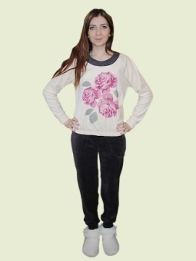 |  |  | Ткань: велюр  Размер 44-52 | В наличии бежево-коричневый |  |  | 470 | 470
Костюм  Юля  sale | 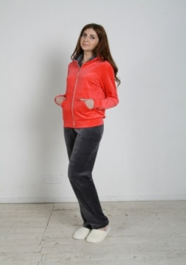 |  |  | Ткань велюр  Размер: 42-56 | Оранжевый,  бирюзовый,  красный |  |  | 550 | 550
Костюм  Юля 2  sale | 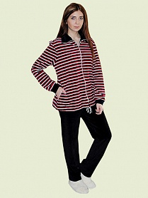 |  |  | Ткань велюр  Размер50-56 | В ассортименте |  |  | 550 | 550
Костюм –пижама  ПФ184  sale | 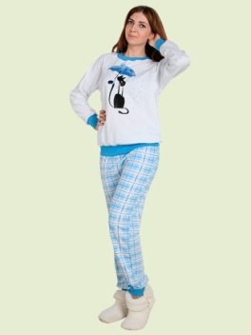 |  |  | Ткань футер  Размер 40-54 | Голубой,  малиновый |  |  | 390 | 390
Костюм трикотажный- ТК 515 | 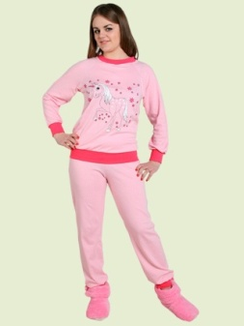 |  |  | Ткань интерлок-пенье  Размер 52-54 | Цвет представлен на фото |  |  | 420
Костюм  ТК 510 | 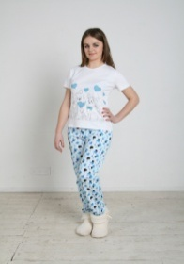 |  |  | Ткань интерлок- пенье  Размер: 40-54 | Голубой с белым, красный с белым. |  |  | 400
Костюм-пижама  П-80 | 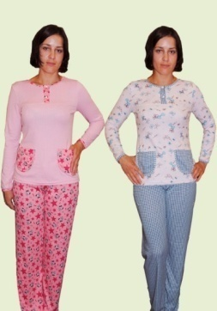 |  |  | Ткань интерлок-пенье  Размер: 42-56 | В ассортименте |  |  | 370
Костюм  ТК 41 |  |  |  | Ткань:  Интерлок- пенье  Размер 42-52 | В серо-розовых оттенках |  |  | 330
Костюм  ТК 42 бриджи | 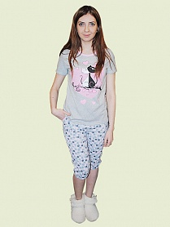 |  |  | Ткань: интерлок  Размер 44-50 | Цвет представлен на фото |  |  | 320
Костюм  ТК 42 шорты |  |  |  | Ткань:  Интерлок  Размер 42-44 | Цвет представлен на фото |  |  | 250
Костюм  ТК 505  sale | 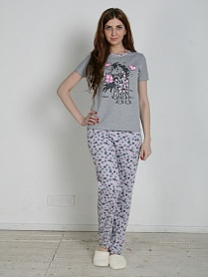 |  |  | Ткань  Интерлок  Размер 40-54 | Цвет представлен на фото |  |  | 350 | 350
Костюм  Лидия К-04 | 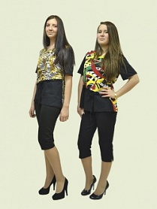 |  |  | Ткань интерлок  Размер 50 | В ассортименте |  |  | 200
Костюм  ТК-15 |  |  |  | Ткань кулирка  Размер 42-50 |  | В ассортименте |  | 170
Костюм  ТК 429 |  |  |  | Ткань кулирка  Размер 40-56 |  | Цвет представлен на фото |  | 250
Костюм  ТК-29 |  |  |  | Ткань кулирка  Размер 42-48 |  | В ассортименте |  | 190
Костюм-пижама 55 |  |  |  | Ткань  Интерлок-пенье  Размер 40-54 |  | Голубой,розовый |  | 250
Комплект Диана |  |  |  | Ткань кулирка  Размер 42-52 |  | Цвет представлен на фото |  | 400
Костюм-пижама  Модель 50 |  | 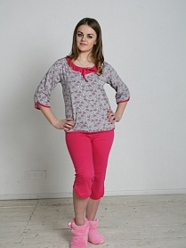 | Ткань кулирка  Размер 40-54 |  |  | Серо-голубой,серо-розоый | 240
Костюм  ТК-47 |  | 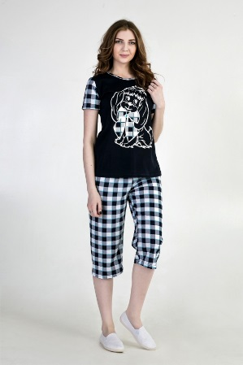 | Ткань кулирка  Размер 42-58 |  |  | Цвет представлен на фото | 250
Трикотажный костюм  ТК 40 |  | 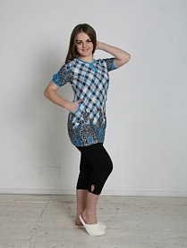 | Ткань кулирка  Размер 48-62 |  |  | В ассортименте | 290
Костюм трикотажный  Гейша |  | 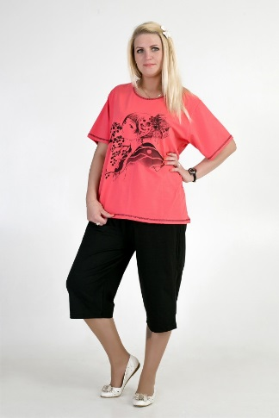 | Ткань кулирка  Размер 54-70 |  |  | В ассортименте | 260
Костюм  Дача К-04 |  | 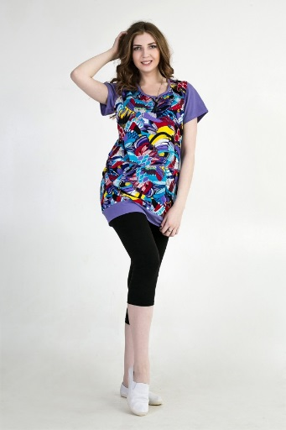 | ткань кулирка размер 44-54 |  |  | В ассортименте | 270
Костюм  Дача К-05 |  |  | Ткань кулирка  Размер 48-62 |  |  | В ассортименте | 270
Костюм  Дача К-06 |  | 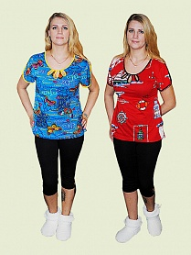 | Ткань кулирка  Размер 46-54 |  |  | В ассортименте | 270
Костюм трикотажный  428 |  |  | Ткань кулирка  Размер 40-54 |  |  | Фиолетовый , голубой , желтый | 220
Костюм трикотажный  428(2) |  |  | Ткань кулирка  Размер 40-54 |  |  | Фиолетовый , голубой , желтый | 240
Костюм  Ника К-08 |  | 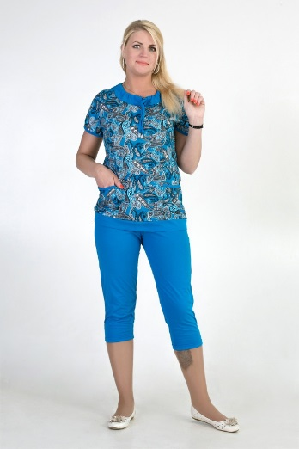 | Ткань кулирка  Размер 46-60 |  |  | В ассортименте | 270
Костюм  КД 331 |  | 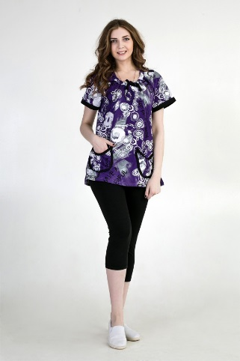 | Ткань кулирка  Размер 46-62 |  |  | В ассортименте | 270
Костюм  ТК 48 |  |  | Ткань кулирка  Размер 42-44 |  |  | Цвет представлен на фото | 170
Костюм трикотажный  ТК 23 |  |  | Ткань кулирка  Размер 48-62 |  |  | В ассортименте | 220
Костюм трикотажный  ТК -01М  Sale |  |  | Ткань кулирка  Размер 42-48 |  |  | В ассортименте | 200
Костюм трикотажный Тк 22(2) |  |  | Ткань кулирка  Размер 42-52 |  |  | В ассортименте | 200
Костюм трикотажный  ТК 20 |  |  | Ткань кулирка  Размер 42-52 |  |  | Синий,  розовый | 200
Костюм  Майка и бриджи |  | 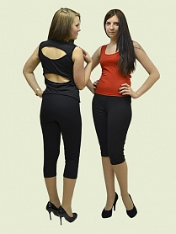 | Майка 42-50  Бриджи 42-62 |  |  | Майка:  Зеленая,  Черная,  Красная,  бежевая,  серая,  синяя,  коралловая  Штаны: черные | 200
Костюм "Девочка" |  | 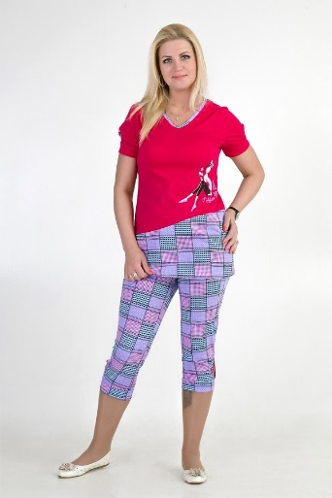 | Ткань кулирка  Размер 38-48 |  |  | В ассортименте | 240
Костюм "Отдых" |  |  | Ткань кулирка  Размер 40-50 |  |  | В ассортименте | 220
Костюм ТК-26 |  |  | Ткань кулирка  Размер 42-52 |  |  | Цвет представлен на фото | 220
Костюм ТК-43 |  |  | Костюм ТК-43  Ткань: кулирка  Размер 40-54 |  |  | Цвет представлен на фото | 250
 |  |  | Пижамы
Костюм –пижама  ПФ184  sale |  | 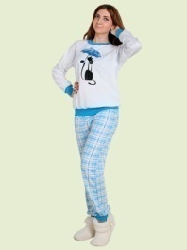 | Ткань футер  Размер 40-54 |  |  | Голубой,  малиновый | 390 |  |  | 390
Костюм-пижама  П-80 |  | 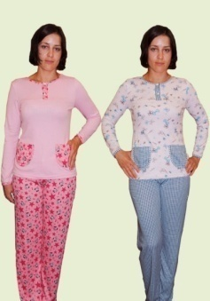 | Ткань интерлок-пенье  Размер: 42-56 |  |  | В ассортименте | 370
Костюм-пижама 55 |  |  | Ткань  Интерлок-пенье  Размер 40-54 |  |  | Голубой,розовый | 250
Пижама  М-02 |  |  | Ткань кулирка  Размер 42-52 |  |  | В ассортименте | 220
Костюм-пижама  Модель 50 |  | 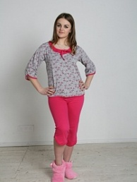 | Ткань кулирка  Размер 40-54 |  |  | В ассортименте | 240
Пижама  П-11 |  | 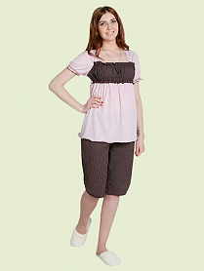 | Ткань кулирка  Размер 40-54 |  |  | Цвет представлен на фото | 260
Пижама  Модель 77 |  |  | Ткань кулирка  Размер 42-56 |  |  | Розовый,  голубой | 200
Пижама  Шарм |  |  | Ткань кулирка  Размер 42,46,54 |  |  | Цвет представлен на фото | 220
Пижама  Карина |  |  | Ткань кулирка  Размер 40-52 |  |  | Розово-коричневый, черно-красный | 240
Пижама  Ксюша П-09  sale |  |  | Ткань кулирка  Размер 42-54 |  |  | Розовый,  красный,  голубой | 180 |  |  | 180
Пижама  ТК -01М  Sale |  |  | Ткань кулирка  Размер 42-48 |  |  | В ассортименте | 200 |  |  | 200
 |  | Платья и сарафаны
Платье  Лидия |  |  | Ткань вискоза  Размер 46-56 |  |  | В ассортименте | 220
Платье  милана |  | 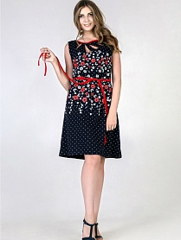 | Ткань кулирка  Размер 44-54 |  |  | Цвет представлен на фото | 300
Сарафан  Света С-24 |  | 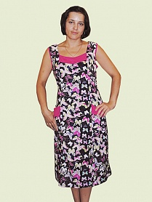 | Ткань кулирка  Размер 50-56 |  |  | В ассортименте | 250
Платье П-13 |  |  | Ткань кулирка  Размер 42-52 |  |  | Цвет представлен на фото | 250
Сарафан Галина С-25 |  | 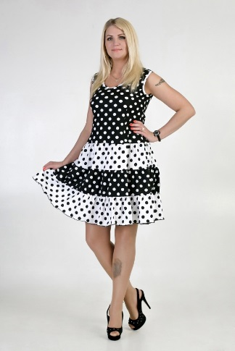 | Ткань кулирка  Размер 44-54 |  |  | В ассортименте | 250
Платье  П-12 |  | 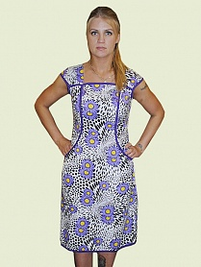 | Ткань кулирка  Размер 46-56 |  |  | В ассортименте | 300
Сарафан С-9 |  | 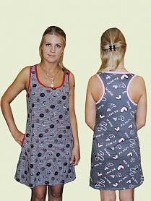 | Ткань кулирка  Размер 42-52 |  |  | В ассортименте | 150
Сарафан  Ирина |  |  | Ткань кулирка  Размер 48-58 |  |  | В ассортименте | 260
 |  | Ночные сорочки
Ночная сорочка НС-80 |  |  | Ткань интерлок-пенье  Размеры 40-56 |  |  | В ассортименте | 300
Ночная сорочка  НС-15 |  |  | Ткань кулирка  Размер 42-52 |  |  | В ассортименте | 170
Комплект Диана |  |  | Ткань кулирка  Размер 42-52 |  |  | Цвет представлен на фото | 400
Ночная сорочка  НС 20 |  |  | Ткань кулирка  Размер 44-58 |  |  | В ассортименте | 200
Ночная сорочка  НС 49 |  | 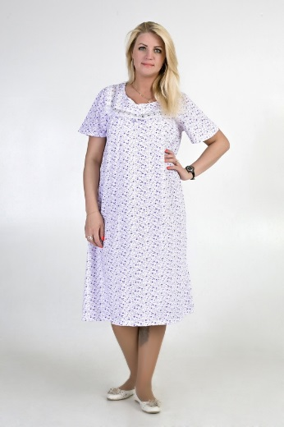 | Ткань кулирка  Размер 50-60 |  |  | В ассортименте | 220
Ночная сорочка  Нс 57 |  |  | Ткань кулирка  Размер 46-60 |  |  | В ассортименте | 180
Ночная сорочка  НС 30 |  |  | Ткань кулирка  Размер 40-44 |  |  | Цвет представлен на фото | 180
Ночная сорочка  НС-76 |  |  | Ткань кулирка  Размер 40-58 |  |  | Цвет представлен на фото | 150
Ночная сорочка  Нс 67 |  |  | Ткань кулирка  Размер 42-56 |  |  | В ассортименте | 200
Ночная сорочка НС-Кружево |  |  | Ткань кулирка  Размер 42-52 |  |  | Цвет представлен на фото | 220
Комплект-Карина |  |  | Ткань кулирка  Размер 40-54 |  |  | Цвет представлен на фото | 400
Ночная сорочка  Марта |  |  | Ткань кулирка  Размер 38-52 |  |  | В ассортименте | 170
Ночная сорочка  Ангелина |  |  | Ткань Кулирка с кружевом  Размер 42-50 |  |  | В ассортименте | 220
Ночная сорочка  Даша |  | 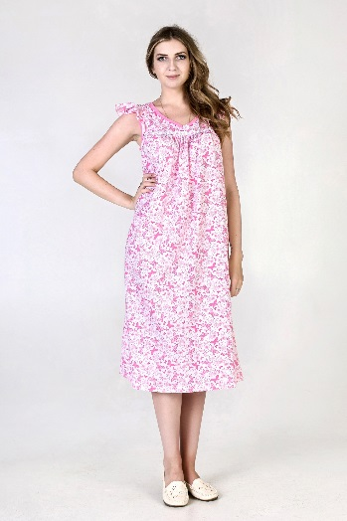 | Ткань кулирка  Размер 48-62 |  |  | В ассортименте | 190
Сорочка  НС-57  Sale |  | 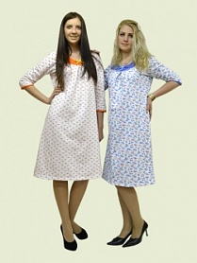 | Ткань футер  Размер 48-62 |  |  | В ассортименте | 180 |  |  | 180
 |  | Туники
Туника  Т-333  Sale |  | 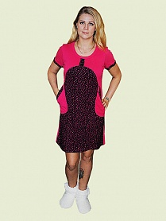 | Ткань интерлок  Размеры 46-50 |  |  | Цвет представлен на фото | 250 |  |  | 250
Туника  Арлекино |  | 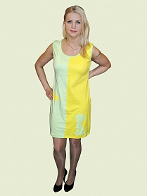 | Ткань интерлок  Размер 42-56 |  |  | Цвет представлен на фото | 170
Туника Т-41 |  | 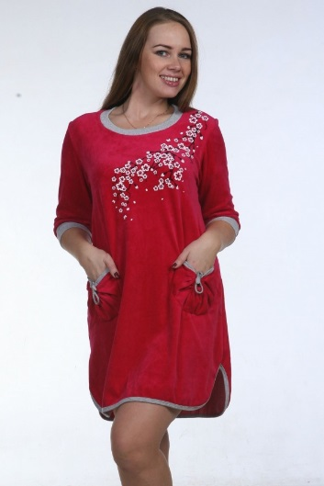 | Ткань Велюр  Размер 46-56 |  |  | В ассортименте | 380
Туника Т-40 |  |  | Ткань интерлок  Размеры 44-58 |  |  | В ассортименте | 330
Туника 38 "Даша" |  |  | Ткань кулирка  Размеры 48-58 |  |  | В ассортименте | 220
Туника "Бриз" |  |  | Ткань кулирка  Размеры 44-54 |  |  | В ассортименте | 220
Туника "Гавайи" |  |  | Ткань кулирка  Размеры 44-54 |  |  | В ассортименте | 220
Туника Т-37 "Парус" |  | 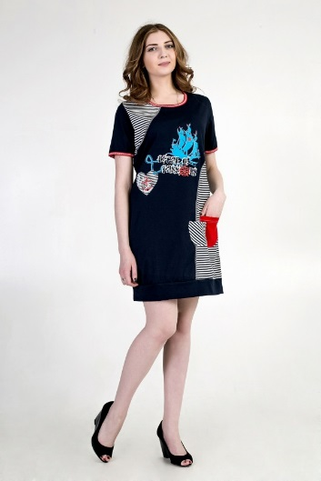 | Ткань кулирка  Размеры 44-54 |  |  | В ассортименте | 240
Туника Т-1 |  | 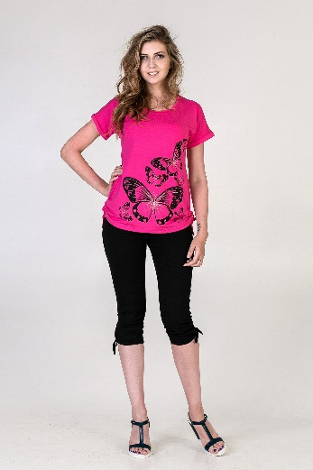 | Ткань вискоза  Размеры 42-48 |  |  | В ассортименте | 240
Туника Т-02 |  |  | Ткань кулирка  Размеры 42-52 |  |  | В ассортименте | 180
Туника Т-4 |  |  | Ткань кулирка  Размеры 42-56 |  |  | Цвет представлен на фото | 220
Туника Т-9 |  |  | Ткань кулирка  Размеры 44-54 |  |  | В ассортименте | 220
Туника Т-010 |  |  | Ткань интерлок  Размеры 42-48 |  |  | В ассортименте | 200
Туника Т-20 |  |  | Ткань кулирка с лайкрой  Размеры 42-54 |  |  | В ассортименте | 200
Туника Т-21 |  |  | Ткань кулирка  Размеры 42-52 |  |  | В ассортименте | 250
Туника Т-35 |  |  | Ткань кулирка  Размеры 46-56 |  |  | В ассортименте | 280
Туника Т-36 |  |  | Ткань кулирка  Размеры 48-58 |  |  | В ассортименте | 220
Туника Т-96 |  | 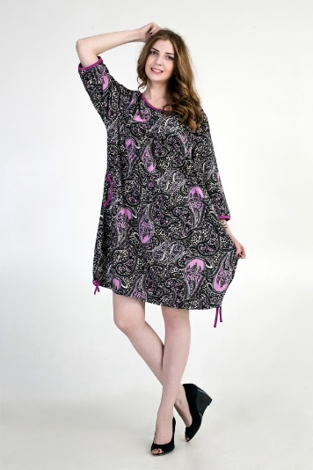 | Ткань кулирка  Размеры 56-64 |  |  | В ассортименте | 220
Туника  Т-05 |  |  | Ткань кулирка  Размер 42-52 |  |  | Синий,  красный,  розовый,  желтый | 220
Туника  Т-17 |  |  | Ткань кулирка  Размеры 40-54 |  |  | Синий,  Желтый,  красный,  серый | 190
Туника  Девочка |  |  | Ткань кулирка  Размер 46-60 |  |  | Розовый,  Красный,  Желтый,  синий | 200
Туника  Гейша Т-45 |  | 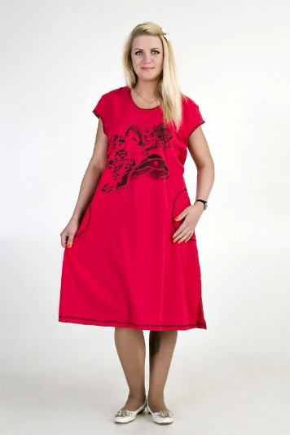 | Ткань кулирка  Размер 56-70 |  |  | В ассортименте | 250
Туника  Т-6 |  |  | Ткань кулирка  Размер 40-56 |  |  | Голубой,  красный | 240
Туника  Т -8 |  |  | Ткань 42-56  Размер кулирка |  |  | Цвет представлен на фото | 270
Туника  Африка Т-313К |  | 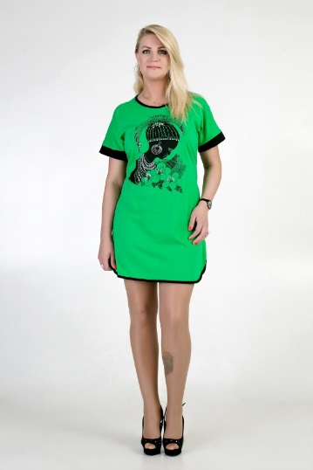 | Ткань кулирка  Размер 42-60 |  |  | Синий, красный,  серый,  бежевый | 180
Туника  Киса М-02  Sale |  |  | Ткань кулирка  Размер 44-58 |  |  | Желтый, красный,  серый,  бежевый | 180 |  |  | 180
 |  | Футболки и майки
Футболка  Ф-1 |  |  | Ткань кулирка  Размер 48-56 |  |  | В ассортименте | 150
Футболка  Ф-2 |  | 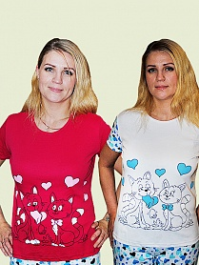 | Ткань Интерлок-пенье  Размер 44-52 |  |  | Цвет представлен на фото | 180
Футболка  Ф-3 |  | 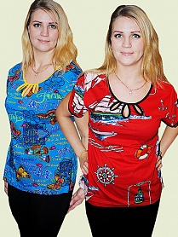 | Ткань кулирка  Размер 46-58 |  |  | В ассортименте | 150
Майка М-01 |  | 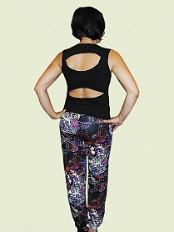 | Ткань кулирка  Размер 40-50 |  |  | Зеленая,  Черная,  Красная,  бежевая,  серая,  синяя,  коралловая | 90
 |  | Халаты
Халат  Натали Х-4  Sale |  | 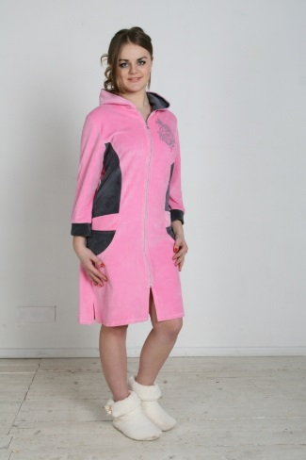 | Ткань велюр  Размер 44-54 |  |  | Цвет представлен на фото | 400 |  |  | 400
Халат  ХВ-24  Sale |  |  | Ткань велюр  Размер 46-56 |  |  | В ассортименте | 400 |  |  | 400
Халат  Х-5  Sale |  | 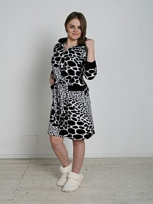 | Ткань велюр  Размер 44-54 |  |  | В ассортименте | 400 |  |  | 400
Халат  Настя  Sale |  | 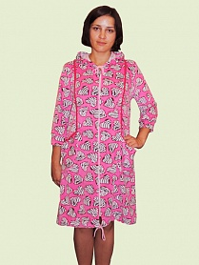 | Ткань велюр  Размер 42-46 |  |  | Цвет представлен на фото | 400 |  |  | 400
Халат ХВ-19  Sale |  | 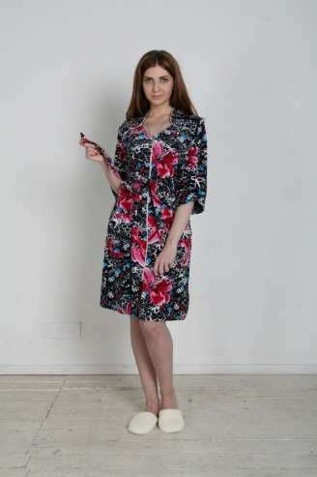 | Ткань велюр  Размер 46-56 |  |  | В ассортименте | 400 |  |  | 400
Халат ХВ-18  Sale |  | 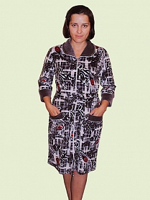 | Ткань велюр  Размер 54,58 |  |  | В ассортименте | 400 |  |  | 400
Халат  Арина Х-1 |  |  | Ткань велюр  Размер 42-54 |  |  | Темно-серый с розовым. | 400 |  |  | 400
Комплект Диана |  |  | Ткань кулирка  Размер 42-52 |  |  | Цвет представлен на фото | 400
Халат Х-10 |  |  | Ткань кулирка  Размеры 42-52 |  |  | В ассортименте | 270
Халат Х-50 "Дельфин" |  |  | Ткань кулирка  Размеры 42-52 |  |  | В ассортименте | 270
Халат Х-58 |  | 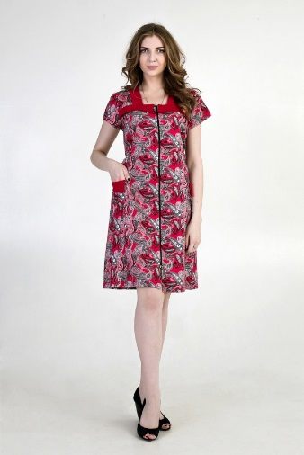 | Ткань кулирка  Размеры 48-58 |  |  | В ассортименте | 300
Халат  Х-05 |  |  | Ткань интерлок  Размер 50-54 |  |  | В ассортименте | 320
Халат  молния |  | 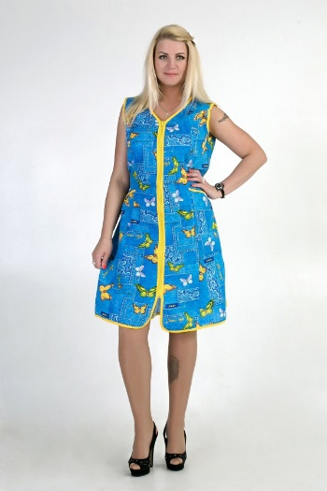 | Ткань бязь  Размер 50-58 |  |  | В ассортименте | 200
Халат  ХК Наташа |  | 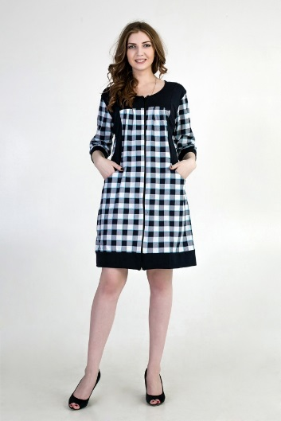 | Ткань кулирка  Размер 44-58 |  |  | В ассортименте | 300
Халат  Бант Х-7 |  | 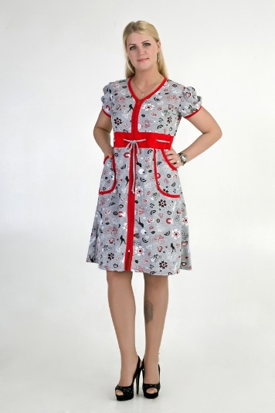 | Ткань кулирка  Размер 42-58 |  |  | В ассортименте | 290
Халат  Х-45 |  | 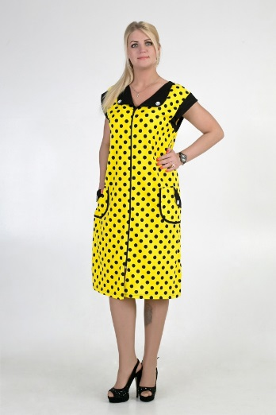 | Ткань кулирка  Размер 48-58 |  |  | В ассортименте | 270
Халат  Надежда |  | 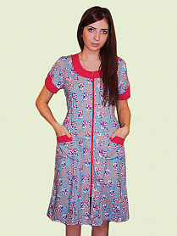 | Ткань кулирка  Размер 48-62 |  |  | В ассортименте | 320
Халат Хозяюшка |  |  | Ткань кулирка  Размер 48-64 |  |  | В ассортименте | 280
Халат  Настя |  |  | Ткань кулирка  Размер 42-52 |  |  | В ассортименте | 290
Халат  Алиса |  |  | Ткань кулирка  Размер 42-52 |  |  | Голубой,  розовый | 280
Халат  Х-20 |  | 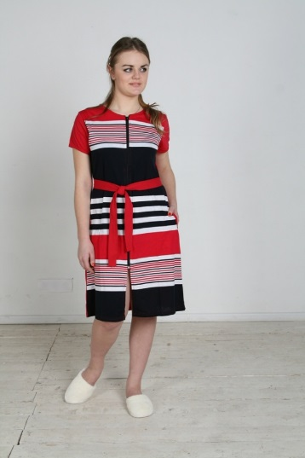 | Ткань кулирка  Размер 44-58 |  |  | В ассортименте | 260
Халат  Кружева |  |  | Ткань кулирка  Размер 50-60 |  |  | В ассортименте | 330
Халат Х-73 |  |  | Ткань кулирка  Размеры 46-56 |  |  | В ассортименте | 280
Халат  Лилия Х-77 |  | 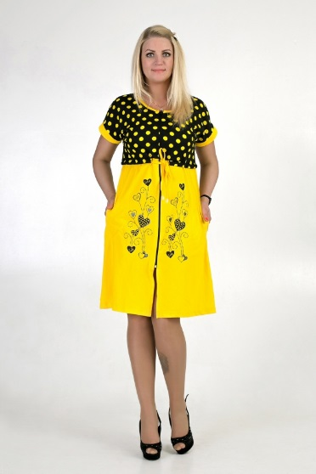 | Ткань кулирка  Размер 44-54 |  |  | В ассортименте | 270
Халат  Киса |  |  | Ткань кулирка  Размер 42-52 |  |  | Красный,  желтый | 270
Халат 59 |  | 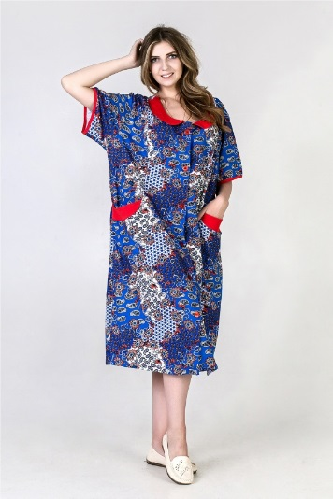 | Ткань кулирка  Размеры 58-72 |  |  | В ассортименте | 360
Халат  Лариса Х-9 |  |  | Ткань кулирка  Размер 50-60 |  |  | В ассортименте | 280
Халат  Стрекоза Х-8 |  |  | Ткань кулирка  Размер 48-60 |  |  | В ассортименте | 280
 |  | Шорты
Шорты |  | 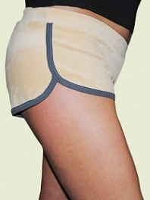 | Ткань велюр  Размеры 44-50 |  |  | Цвет представлен на фото | 100
 |  | Детский трикотаж
Пижама детская 1 |  | 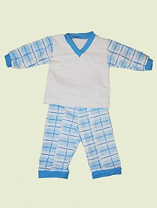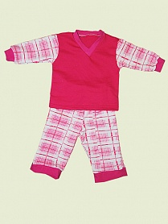 | Ткань футер  Размер 68-98 |  |  | Голубой, розовый,  зеленый | 170
Пижама детская 3 |  | 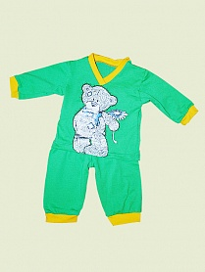 | Ткань кулирка  Размер 68-116 |  |  | В ассортименте | 150
Пижама детская 2 |  | 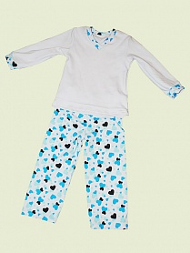 | Ткань интерлок пенье  Размер 98-116 |  |  | В ассортименте | 170

Действует система скидок!!!
От 50 000 руб. -3% от всей суммы заказа
От 100 000 руб. -5% от всей суммы заказа

Будем рады сотрудничеству!
С уважением ТМ Анжелика.

